Nama : M. Sabbit Qolbi

NIM : 12030122130099

Kelas : I – Praktikum Pengauditan

**Laporan Hasil Penggunaan Arbutus – CV Realsa Natural**

1. **Pengeluaran Kas: Test of Control**
   1. Integrity test – *Verify; Duplicates; Gaps*

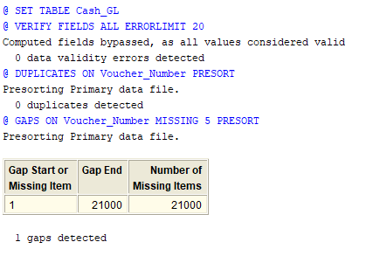

* 1. Attribute Sampling – *Extract*



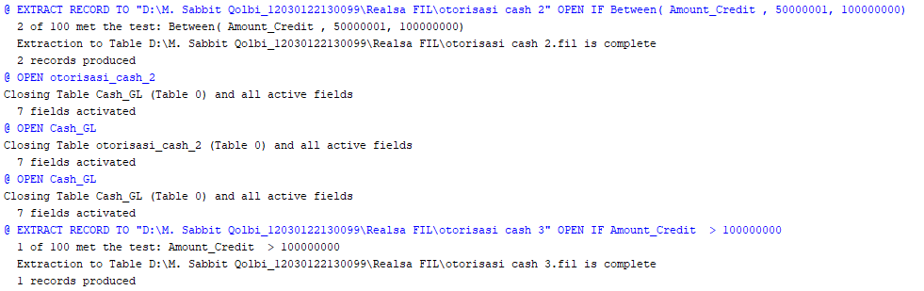

Cara lain dengan *Edit Table Layout*, lalu di *Analyze – Classify*

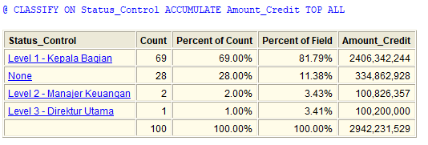

1. **Piutang**
   1. Integrity test – *Verify; Duplicates; Gaps*

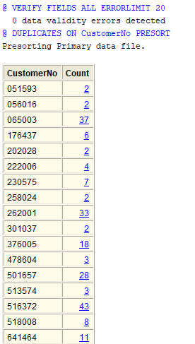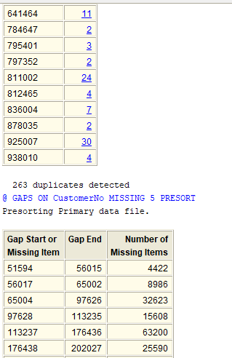

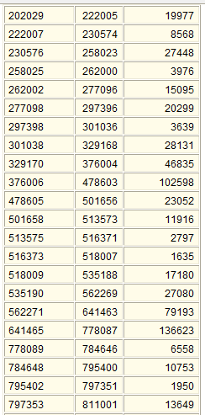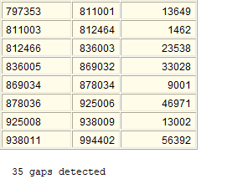

* 1. Test of Details: Piutang melebihi kredit limitnya

→ *Classify* per customer

→ Menu *Data - Join* = menggabungkan kolom credit max ke tabel piutang percustomer

→ di *Sort* amount > credit max atau dengan edit table layout

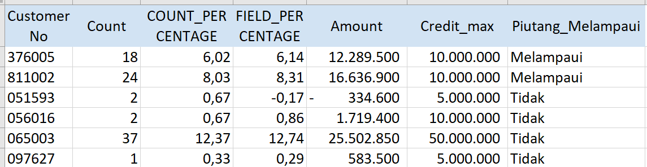

* 1. Test of Details: Piutang bersaldo negatif

→ *Filter* → amount < 0

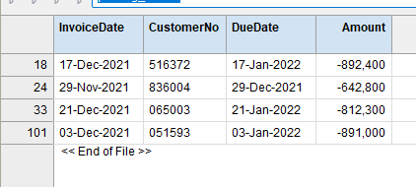

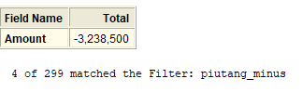

* 1. Analisis Umur Piutang – *Age*

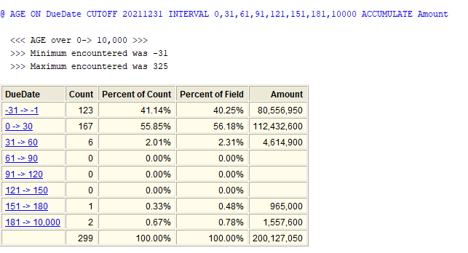

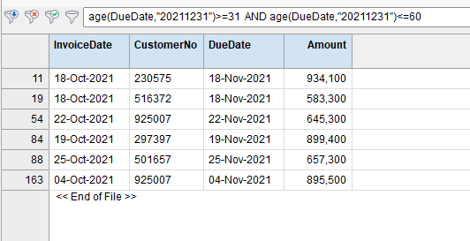

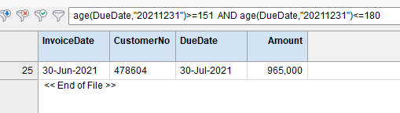

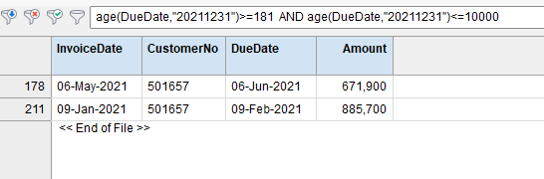

1. **Persediaan**
   1. Integrity test – *Verify; Sequence; Gaps*

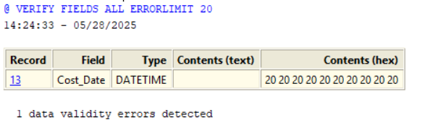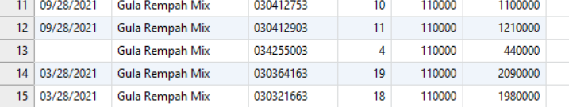

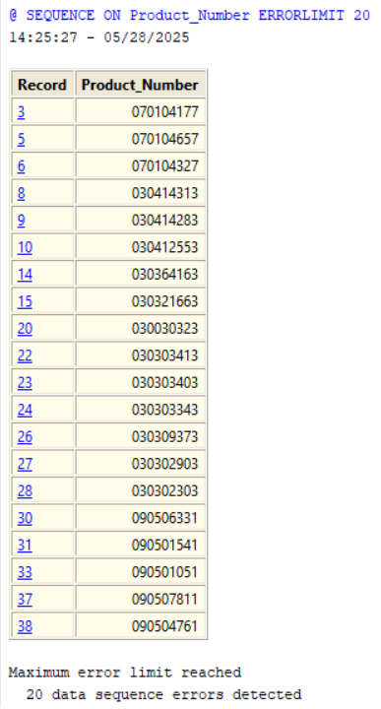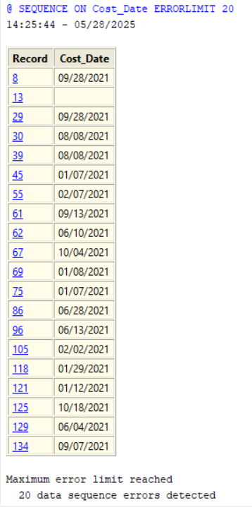

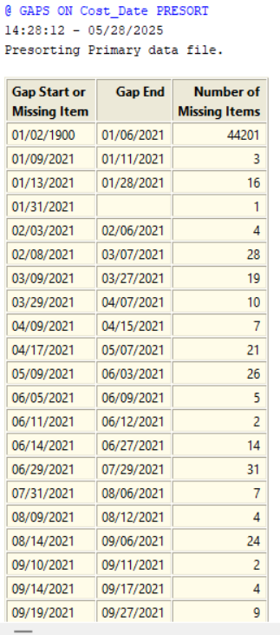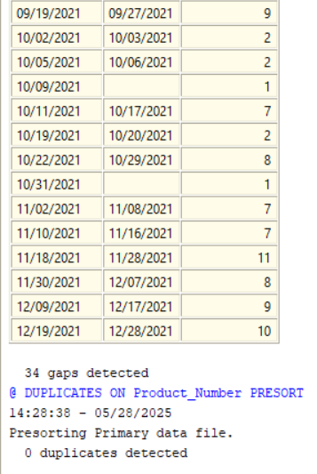

* 1. Pengujian Substantif: Mengecek Total Rincian dengan Total Saldo

*Analyze → Total* = untuk mengecek kesamaan saldo di soal dengan rinciannya

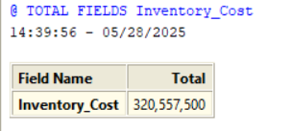

Sudah sesuai dengan saldo di laporan posisi keuangan (lihat buku)

* 1. Pengujian Substantif: Persediaan Minus

*Analyze → Statistic* = descriptive statistic, melihat apakah ada nilai persediaan yang minus

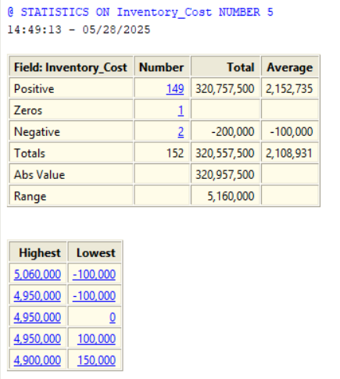

Atau dengan *Filter* → Inventory cost < 0

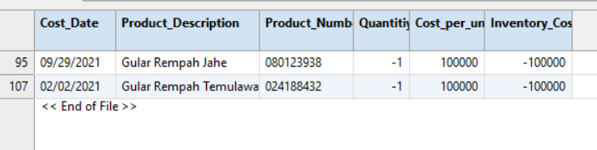

1. **Aset Tetap**
   1. Pengujian Substantif: Membandingkan saldo aset tetap di neraca dengan daftar aset

*Analyze → Cross Tabulate* = untuk menghitung saldo (harga perolehan dan akumulasi penyusutan) berdasarkan jenis akun aset tetap.

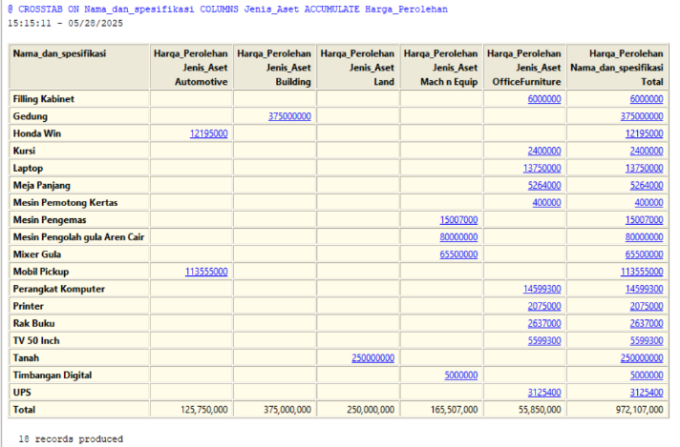

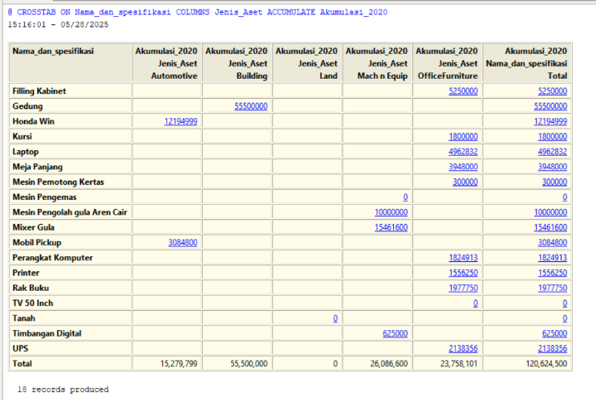\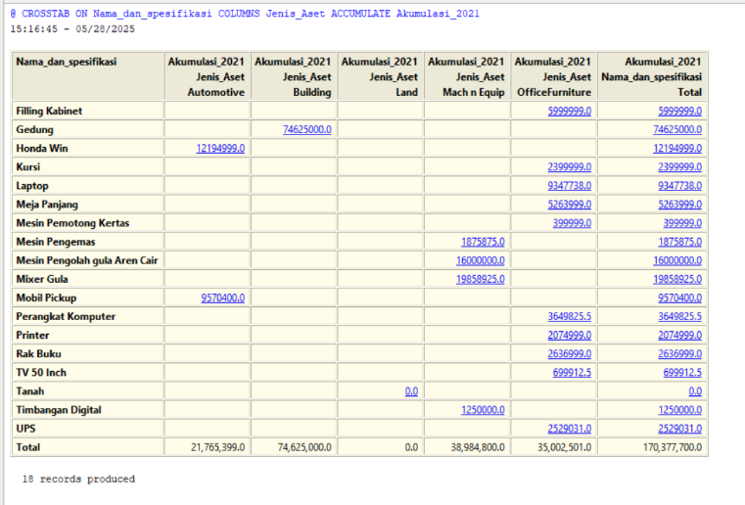

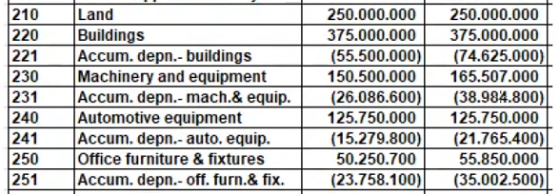

* 1. Pengujian Substantif: Mencari koreksi penyusutan

→ menambah kolom baru, *Edit Table Layout* → New Expression, antara lain:

defaultnya “salah”

Penyusutan 2021 = Nilai Buku 2020 - 1 artinya “habis manfaat”

Penyusutan 2021 = Harga Perolehan * Tarif Penyusutan artinya “benar”

Penyusutan 2021 > Nilai Buku 2020 - 0.5 artinya “benar”

→yang “salah” di *Extract* , lalu dihitung (nambah kolom) penyusutan yang benar → expressionnya Harga Perolehan * Tarif Penyusutan, *→* lalu dicari selisihnya (nambah kolom) expressionnya Penyusutan 2021 - saldo benar

